MEMORIA PRESENTADA POR EL PRESIDENTE DEL CONSEJO DIRECTIVO DOCTOR JOSE MIGUEL RAFFO RODRIGO, A LA ASAMBLEA GENERAL ORDINARIA DE ASOCIADOS, CELEBRADA EL 07 DE MARZO 2020

Estimados asociados y amigos,

Sean ustedes bienvenidos a esta Asamblea General Ordinaria de Asociados, de la Asociación de Propietarios e Inquilinos de Ancón. En este acto informaré, conforme al punto uno de la convocatoria efectuada, a través del diario El Comercio en su edición del día viernes 28 de Febrero 2020, sobre las actividades que ha realizado el Consejo Directivo durante los periodos 2015; 2016; 2017; 2018 y 2019.

Antes de hacer un recuento de las actividades que hemos desarrollado en estos últimos años, deseo agradecer la amable colaboración de nuestros asociados que cumplieron con el pago de la cuota anual y además realizaron aportes voluntarios en beneficio de la Asociación.

Es gracias a estos aportes que APANCON puede continuar trabajando a beneficio de todos nosotros. APANCON viene brindando todo el año el servicio de jardinería, contamos con 03 jardineros que vienen siendo proveídos de material especializado y se encargan del mantenimiento de jardines y jardineras situadas a lo largo del Malecón y Playa Hermosa.

Previo al inicio del verano, APANCON realiza el pintado de rejas y zócalos ubicados en el Malecón Ferreyros, y para las temporadas de verano contratamos personal de mantenimiento para la limpieza y baldeo del Malecón y las playas. Este personal de mantenimiento está integrado por un promedio de 15 trabajadores que realizan las labores de barrido, desinfección y recojo de basura desde el 25 de Diciembre hasta el término de las temporadas de verano, en Semana Santa.

Incluso, en el año 2017 APANCON adquirió una máquina barredora modelo Maxwind para apoyar el barrido del Malecón y demás zonas peatonales del Balneario

Quiero agradecer a la familia Forsyth, a los señores Juan Alberto Forsyth Rivarola y Juan Alberto y Lucrecia Forsyth Alarco, por su donación realizada en el año 2016, quienes con mucho ingenio y dedicación al detalle refaccionaron, pintaron y repotenciaron la furgoneta Bajaj de la Asociación que apoya en el recojo de basura.

Igualmente en el verano brindamos el indispensable servicio de seguridad y vigilancia, que opera las 24 horas del día y está a cargo de 16 personas en promedio, hombres y mujeres capacitados y debidamente uniformados. En verano APANCON refuerza este servicio de seguridad con la contratación de efectivos policiales, que fueron vitales para contrarrestar los robos en el Balneario, los desórdenes de los carnavales y los diferentes eventos organizados por los Clubes.

Agradezco de corazón a todos los asociados involucrados en las actividades de recaudación a favor de APANCON, a la señora Mocy Muñoz por la organización de aportes para la compra de mochilas y útiles escolares para los trabajadores de APANCON todos los años, a las damas en la realización del famoso BAZAR ANCONERO que se viene realizando desde el año 2016, RIFAS, SUBASTAS y Campeonato de BURACCO para Semana Santa.

Agradezco a la señora Marisol Ayulo quien desinteresadamente y con gran esfuerzo organiza el BAZAR todos los años para procurar ingresos para APANCON.

Deseo brindar un agradecimiento especial a los señores Peter Monguilardi, Juan Carlos Fisher, Monica Musso, Giulianna Macchiavello y a los actores que hicieron posible la realización de la obra teatral “La Condesa de Puente Piedra”. Igualmente otorgo mi gran agradecimiento al Yacht Club de Ancón por su importante colaboración en este hermoso evento que se realizó en Abril 2019 a beneficio de APANCON.

En los meses de invierno APANCON continúa contratando el servicio de seguridad durante las 24 horas del día, dado que la delincuencia, robos y asaltos se han incrementado conforme pasan los años. Desde el año 2013 venimos implementado el servicio de seguridad de invierno, lo que viene arrojando excelentes resultados y los robos a las residencias del Balneario han disminuido considerablemente, como pueden ver del cuadro a continuación donde la seguridad de invierno que brinda APANCON ha frustrado más de 35 robos a residencias.
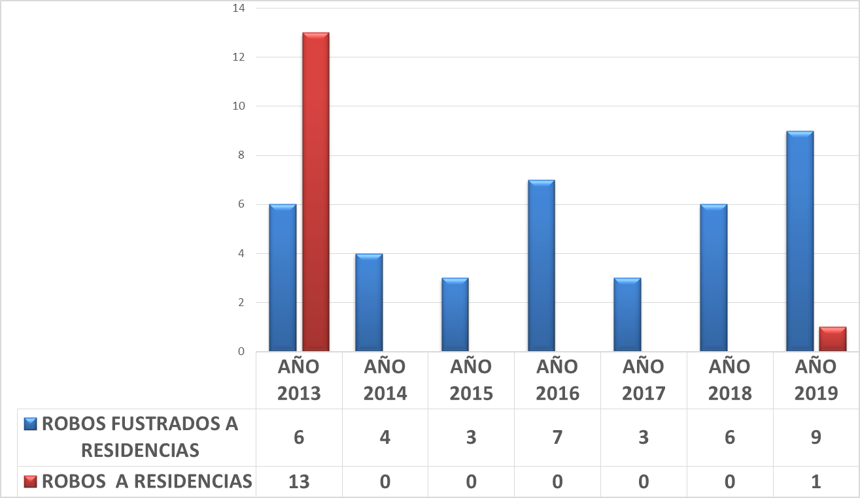

En el año 2015 se instaló cámaras de vigilancia, ubicadas desde el Edificio El Doral hasta la Municipalidad de Ancón, lo cual fueron de mucha ayuda para controlar la seguridad de invierno. Este año tenemos proyectado extender este sistema de cámaras, implementando un Sistema de Video Vigilancia Electrónica y Centro de Comando y Control que funcionará las 24 horas y los 365 días del año. Este sistema de video vigilancia comprenderá la instalación de 30 cámaras ubicadas a lo largo del Malecón, bajada Cangrejos del Yacht Club Ancón, que cubre también algunas residencias ubicadas en Las Colinas y tranquera de acceso en Las Colinas, es decir los ingresos al Balneario estarán debidamente monitoreados.

Agradezco a las personas que aportaron la cuota de vigilancia y seguridad de invierno lo que permite cumplir con este importante servicio.

Es vital que los propietarios e inquilinos veraneantes cumplamos con los aportes anuales y cuotas de invierno, a efectos de seguir brindando estos importantes servicios.

En nombre del Consejo Directivo agradezco a los señores Juan Francisco Raffo y Ernesto Fernandini Raffo que gentilmente nos siguen prestando la casa de su familia ubicada con frente al Malecón Ferreyros Nº 110, donde funcionan las oficinas de APANCON y el Centro de Control y Video Vigilancia, todo el año.

APANCON cumple su función de velar por los intereses del Distrito y su Balneario, tal es así que en el año 2016 y 2017 sostuvimos reuniones con el entonces alcalde de Ancón señor Felipe Arakaki y diversos funcionarios del Ministerio de Comercio Exterior y Turismo, en relación a un Convenio de Cooperación entre la Municipalidad Distrital de Ancón y el Plan COPESCO que contiene una propuesta de Proyecto de Inversión Pública valorizado en 20 millones de soles para la recuperación del Malecón de Ancón, Molo Muelle y del Parque Central.

Este tema fue dejado de lado por el Municipio, sin embargo APANCON sigue anhelando la recuperación del Malecón de Ancón y trabajará hacia esa meta.

Muchas gracias a los señores Diego de Osma y Gianfranco Boggio quienes en Octubre del año pasado, donaron los servicios de consultoría para el proyecto de Mejoramiento y Ornamentación del Malecón de Ancón y se está elevando un expediente técnico para definir la remodelación del Malecón.

Asimismo durante los años 2015 y 2016 tuvimos reuniones con la Asociación de Pescadores Artesanales de Ancón y el Fondo Nacional de Desarrollo Pesquero “FONDEPES” sobre el proyecto de Desembarcadero Pesquero Artesanal de Ancón que comprende la reubicación de los botes grandes llamados espineleros o vikingos hacia la zona de Las Conchitas. Incluso actualmente existe un terreno asignado a FONDEPES, por la Superintendencia de Bienes Nacionales, donde estaría ubicado el nuevo Desembarcadero Pesquero Artesanal de Ancón.
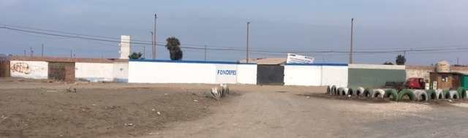
Este proyecto permitirá a los pescadores artesanales contar con un adecuado acceso a los servicios de embarque y desembarque, manipuleo y conservación de sus productos y fue declarado “viable” por FONDEPES el 30 de Abril 2018. A la fecha el expediente técnico de la obra se encuentra en proceso de contratación y la fecha prevista del inicio de operaciones para el Desembarcadero Pesquero Artesanal de Ancón es en Julio del 2021.
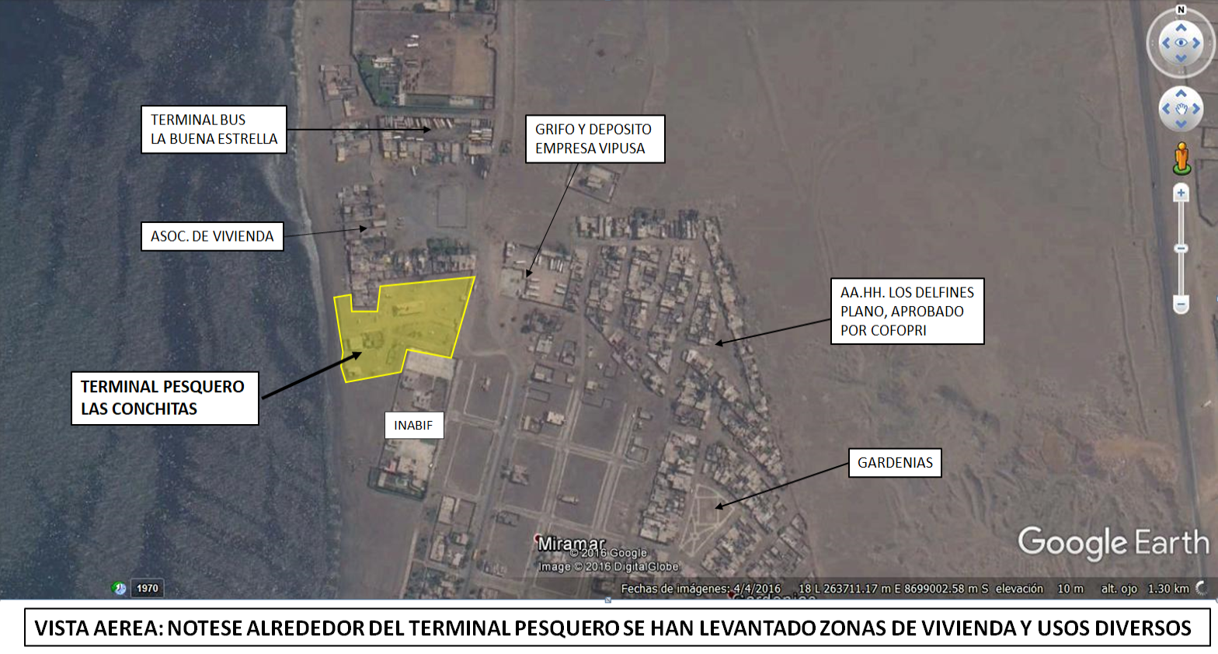
Quiero agradecer especialmente, a cada uno de los miembros de los Consejos Directivos que me acompañaron en las labores de APANCON, gracias por dedicar tiempo a la Asociación y por el apoyo desinteresado al igual que a mi esposa e hijos por el tiempo que les he restado de estar con ellos algunos días de verano.

Señores propietarios, inquilinos, veraneantes y usuarios del Balneario agradezco su presencia y colaboración y espero que lo sigan haciendo en el futuro. Muchas gracias.

José Miguel Raffo Rodrigo
Presidente del Consejo Directivo
Asociación de Propietarios de Ancón

